UKMERGĖS RAJONO SAVIVALDYBĖS ADMINISTRACIJOS
VEPRIŲ SENIŪNIJOS
2021 METŲ VEIKLOS ATASKAITA
2022 m. kovo 31 d.

- BENDROJI DALIS

Veprių seniūnija – Ukmergės rajono savivaldybės administracijos padalinys, užimantis 63,09 kv. km plotą, suskirstytas į 4 seniūnaitijas – Veprių, Sližių, Bečių ir Pageležių. Seniūnijoje 2021 m. gruodžio 31 d. duomenimis gyvenamą vietą deklaravo 1024 asmenys. Seniūnijos teritorijoje įregistruotos 2 bendruomenės, veikia Veprių mokykla-daugiafunkcis centras, 2 ikimokyklinio ugdymo skyriai, Ukmergės kultūros centro Veprių ir Sližių skyriai, Ukmergės rajono Vlado Šlaito viešosios bibliotekos Veprių ir Sližių padaliniai, Veprių ambulatorija, gyventojus aptarnauja mobilus paštas. Seniūnijos teritorijoje gausu lankytinų objektų, veikia Ukmergės kraštotyros muziejaus Veprių padalinys, kaimo turizmo sodybos.

- BIUDŽETO ASIGNAVIMAI

2021 metais Veprių seniūnijos veikla buvo nukreipta seniūnijos veiklos nuostatuose ir veiklos plane numatytiems uždaviniams įgyvendinti, atsižvelgiant į Ukmergės rajono savivaldybės Tarybos daugumos programos 2019 – 2023 m., savivaldybės strateginiame plane numatytas veiklos kryptis, planuojamas lėšas.
Seniūnijos funkcijų įgyvendinimui 2021 metais panaudota 165659 Eur biudžeto asignavimų.

- SAVIVALDYBĖS VALDYMO PROGRAMA

Savivaldybės funkcijų įgyvendinimo užtikrinimui ir viešojo administravimo sistemos tobulinimui seniūnija registravo ir rengė raštus bei pažymas.

2021 m. atlikti 62 notariniai veiksmai.
Bendradarbiaujant su finansų skyriumi metų bėgyje derinti vietinės rinkliavos mokėtojų adresų pasikeitimai (34 pažymos), tikslinti skolininkų sąrašai, pateikti sąrašai mokėtojų, gyvenančių neurbanizuotose teritorijose, patikslintas pastatų, pripažintų netinkamais naudoti, savininkų sąrašas.

Siekiant efektyviai vykdyti savivaldybės tarybos, administracijos sprendimus seniūnijos organizuotos seniūnaičių išplėstinės sueigos. Sueigose spręsti kelių priežiūros, bendruomenėms skirtų lėšų paskirstymo, renginių organizavimo klausimai.

Vykdant valstybines (savivaldybei perduotas) funkcijas seniūnija atliko valstybės deleguotų funkcijų administravimą – gyvenamosios vietos deklaravimą.

Gyventojų skaičius seniūnijoje, lyginant su praėjusiais metais, sumažėjo 3 proc. Pagal amžiaus grupes gyventojų skaičius pasiskirstęs sekančiai:

Iš viso: | Iki 7m. | 7-16 m. | 16-18 m. | 18-25 m. | 25-45 m. | 45-65 m. | 65-85 m. | > 85 m.
1024 | 53 | 92 | 19 | 68 | 240 | 294 | 228 | 30

Įgyvendinant darbo rinkos politiką pagal gyventojų užimtumo didinimo programą įdarbinti 3 asmenys, išdirbta 1320 val. Šios programos funkcijų įgyvendinimui panaudota 5693 Eur biudžeto lėšų.

Gerinant seniūnijos veiklos informacinę sklaidą informacija apie seniūnijos darbą nuolat atnaujinama seniūnijos stenduose administraciniame pastate, Veprių miestelio, Kultuvėnų, Bečių, Knyzlaukio ir Pageležių kaimuose esančiose skelbimų lentose, rajono savivaldybės internetinėje svetainėje, seniūnijos „Facebook“ paskyroje, dalinamasi informacija Veprių kaimo bendruomenės internetinėje svetainėje, Sližių krašto, kitų įstaigų socialinėse paskyrose.

Kad reprezentuoti Veprių kraštą, pagamintas informacinis stendas „Veprių malūno rato istorija“

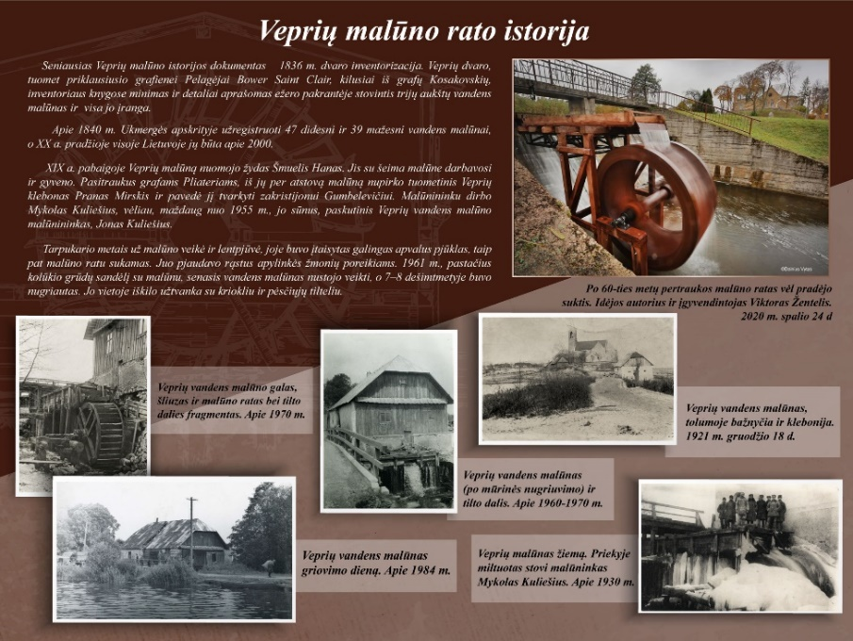
Gerinant darbo sąlygas ir aplinką įrengtas oro kondicionierius seniūnijos salėje. Perėmus pašto patalpas sutvarkytas elektros įvadas, padidinta įvado galia, išspręstos patalpų apšildymo galimybės.
Užtikrinant efektyvų seniūnijos strateginį ir finansinį valdymą bendrosios valdymo išlaidos 2021 metais sudarė 55779 Eur.

- KAIMO PLĖTROS PROGRAMA

Iš Ukmergės rajono savivaldybės pagal Kelių priežiūros ir plėtros programą (KPPP) gautos lėšos: asfalto duobių taisymui – 3600 Eur, vietinės reikšmės kelių išdaužtų vietų žvyravimui – 8200 Eur, pralaidos Sližių k. remontui – 6375Eur, ištisiniam Pauplių k. gatvės dalies asfaltavimui – 11200 Eur (kita dalis – 13451 Eur bus panaudota iš 2022 m. KPP lėšų). Viso iš kelių priežiūros programos panaudota panaudota 29375 Eur.

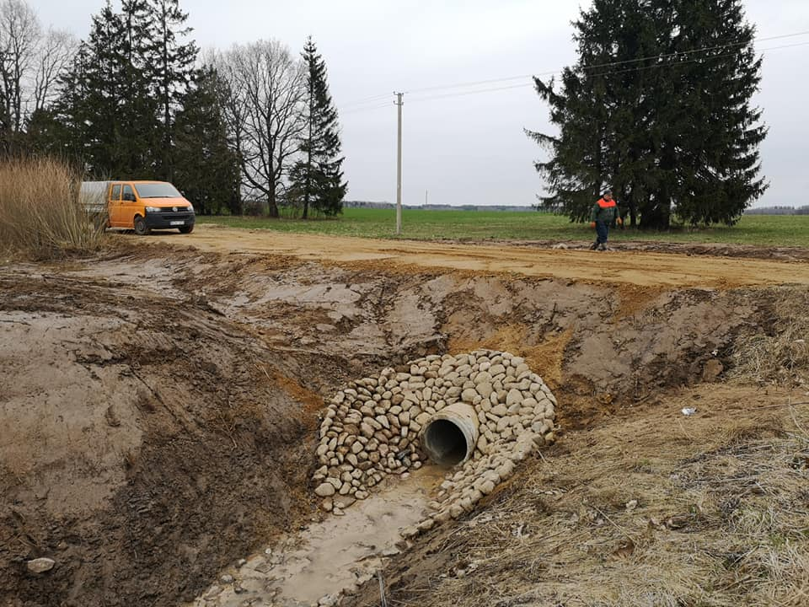
Pralaida Sližių k.

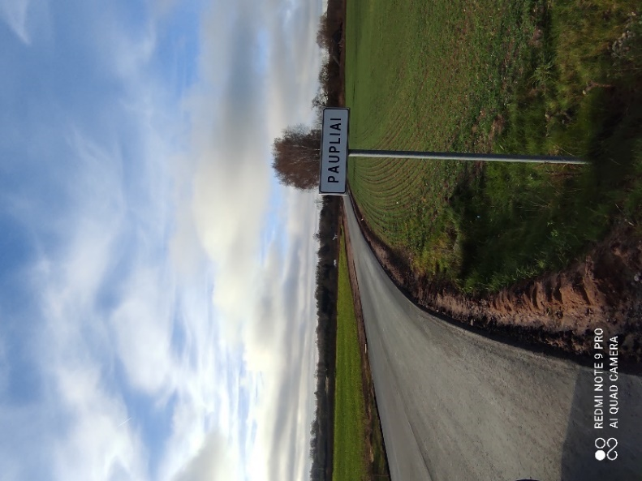
Išasfaltuota Pauplių kaimo gatvės dalis.

Iš seniūnijos asignavimų greideriavimui panaudota 10650 Eur, sniego valymui – 7018 Eur.
Viso kelių priežiūrai 2022 m. panaudota 47043 Eur.

2021 m. įsigyta kelių dulkėtumą mažinančių priemonių. Priemonės panaudotos žvyruotose gyvenamosiose vietovėse - Pageležių k., Labanosių, Knyzlaukio, Sližių, Sietynų k. Tam panaudota 977 Eur.

Pateikta paraiška kelių priežiūrai pagal KPP programą 2022 m. Paraiškoje numatytas finansavimas Pauplių k. gatvės likusios dalies asfaltavimo (200 m) darbų apmokėjimui. Į paraišką įtraukti ir Dvaro g. pagal parengtą projektą asfaltavimo darbai ( 122793 Eur).

Gerinant kaimo gyvenamosios aplinkos viešąją infrastruktūrą nuolat prižiūrėtos seniūnijos žaliosios zonos, Veprių ir Sližių kapinės, Kalvarijų pėsčiųjų takas ir miškas, Sližių ir Veprių piliakalniai, Veprių piliavietė, gamtos, istorijos, kultūros paminklai, vandens telkiniai, gyvenvietės, pakelės, poilsiavietės ir paplūdimiai, seniūnijos administruojami pastatai, statiniai ir jų aplinka, gėlynai ir kt. Atlikti paplūdimių persirengimo kabinų, pavėsinių einamieji remontai.

Veprių kapinėse pastatyti nauji segmentiniai vartai, pakeista likusi fasadinė metalinės kapinių tvoros dalis.

Didelis dėmesys kreipiamas atliekų tvarkymui. Nuolat prižiūrimos konteinerinės aikštelės, bendradarbiaujama su atliekų išvežimo operatoriumi. 2021 m. organizuoti stambių gabaritų atliekų išvežimai, surinkto šiferio išvežimas.

Savo jėgomis paruošėme visas malkas 3 pastatų – administracinio pastato, buvusios mokyklos ir buvusios pirties patalpų apšildymui, nupirktos granulės Veprių kultūros namų patalpų šildymui.

Panaudojant seniūnijos lėšas ir turimą darbo jėgą pastatyta lauko scena Veprių miestelio parke, kur rengiamos įvairios šventės.
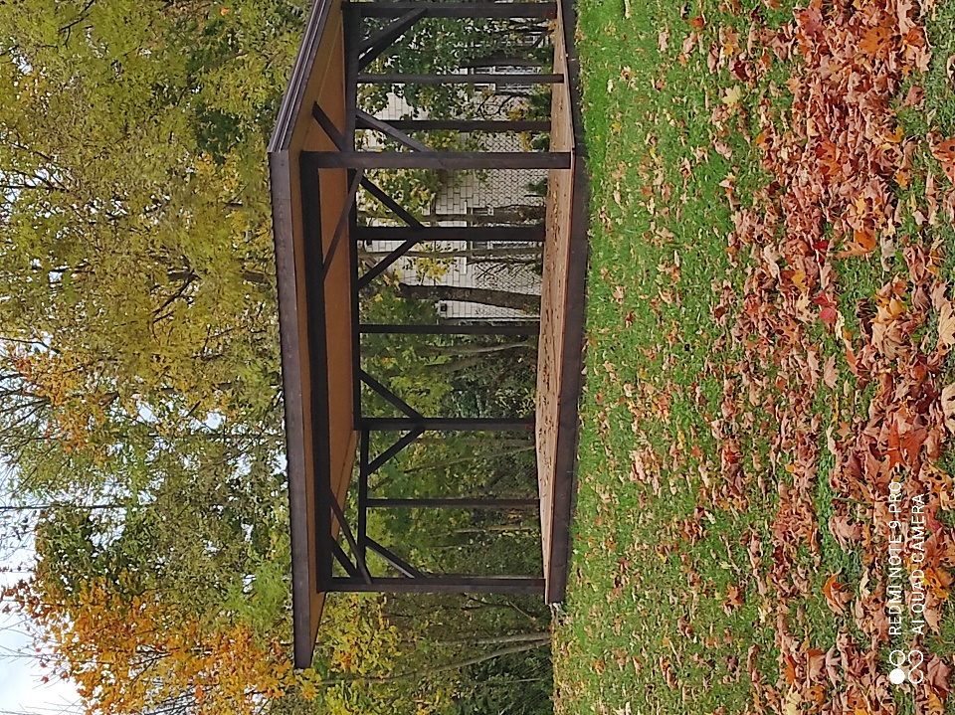

Komunalinio ūkio plėtrai panaudota 77087 Eur seniūnijos biudžetinių asignavimų, iš jų 76900 Eur savivaldybės biudžeto lėšos, 187 Eur specialiųjų programų lėšos.

- VIEŠOSIOS INFRASTRUKTŪROS PLĖTROS PROGRAMA

Saugios ir patikimos energetinės infrastruktūros užtikrinimui seniūnijoje veikia 16 gatvių ir gyvenviečių apšvietimo apskaitos taškų. Įrengta papildomai 10 prožektorių, apšviečiančių Veprių bažnyčios fasadą, menines skulptūras ir paminklus, Sližių koplyčios kompleksą. Papildomai įrengti 5 šviestuvai - 2 Bečių k. Šaltinio g., 2 Veprių mstl. Pergalės g., 1 Šventosios g.

2021 m. suprojektuoti Veprių mstl. Pušyno ir Ežero g., Pergalės g. dalies, miestelio centro, Geldutės g., parko prie Šerno skulptūros, treniruoklių aikštelės apšvietimo darbai. Projektavimo vertė – 8000 Eur (savivaldybės lėšos).
Gatvių apšvietimui panaudota 8800 Eur seniūnijos biudžetinių asignavimų.

- SVEIKATOS APSAUGOS IR SOCIALINĖS VEIKLOS PROGRAMA

Socialinių paslaugų teikimo gerinimui atlikti šie darbai:

 | 2020 m. | 2021 m.
Prašymai socialinei paramai gauti | 175 | 192
Prašymai kieto kuro kompensacijai | 90 | 104
Prašymai mokinių nemokamam maitinimui ir mokinio reikmėms | 35 | 27
Parama intervenciniais maisto produktais | 178 | 221
Buities tyrimo aktai | 48 | 38

Nemokamus viešuosius darbus atliko socialiai remtini asmenys, kurie išdirbo 2748 val.
Dirbo 2 policijos siųsti asmenys (120 val.).
Tarpininkauta suteikiant kalėdinę paramą 20 vaikų, 10 šeimų įteikti maisto paketai, pasirūpinta 1 vienišo asmens laidotuvėmis.
Socialinių reikalų komisija rinkosi į 11 posėdžių, kurių metu svarstyti 34 seniūnijos gyventojams aktualūs klausimai.
Dalyvauta Veprių kaimo bendruomenės kalėdinėje akcijoje „Pasidalinkime gerumu“. Įteiktos saldžios dovanos 21 retai iš namų išeinančiam senoliui.
Šių funkcijų administravimui panaudota 18300 Eur.

- SENIŪNIJOS KULTŪRINĖ, SPORTINĖ, ŠVIETĖJIŠKA PROGRAMA

Seniūnija telkė bendruomenes, kultūros, švietimo įstaigas bendroms veikloms.
Didžiausias renginys - vasaros šventė ‚Kurkime bendrystės tiltą“, kurios metu vyko žvejų, baidarių, paplūdimio tinklinio varžybos, kultūrinė programa, atrakcionai vaikams. Šiai šventei Veprių kaimo bendruomenė parengė projektą, sulaukėme ir paramos iš ūkininkų, verslininkų.
Šventės metu pristatyti vietos amatininkai, kurie galėjo pasidalinti savo kuriamais darbais ir produktais.

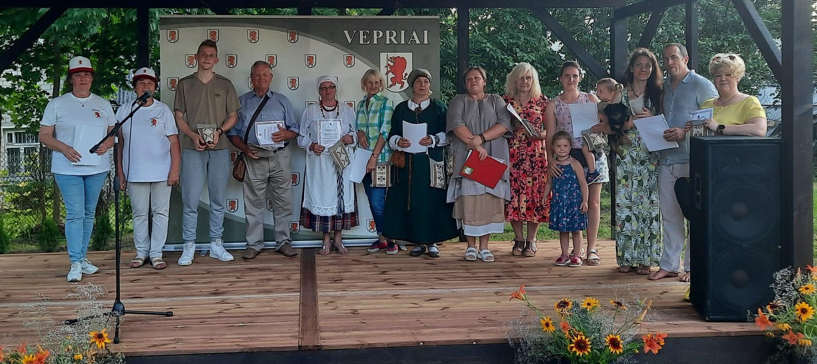
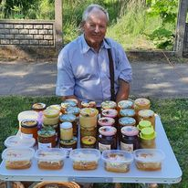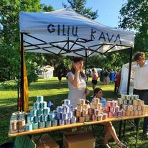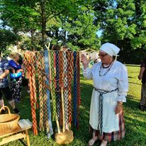
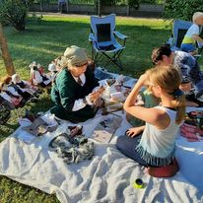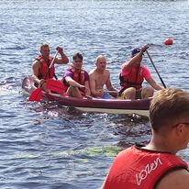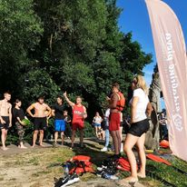
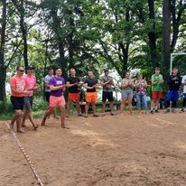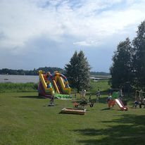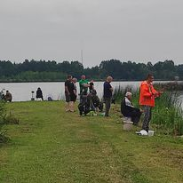

Sližiuose vyko tradicinė poezijos šventė „Žydinčios vyšnios šakelė“

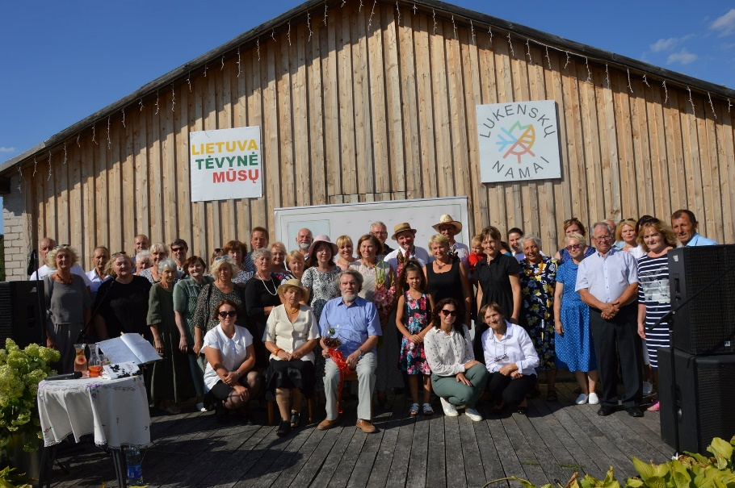
Vepriuose surengta poezijos popietė „Nuo žodžio lig šviesos“, skirta Veprių poeto ir visuomenininko Vinco Lukšos atminimui.

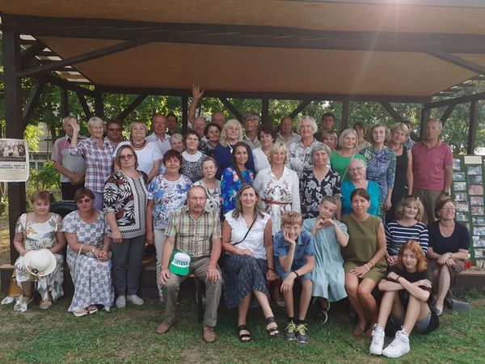

Aktyviai dalyvavome Aniuolų sargų kermošiuje.

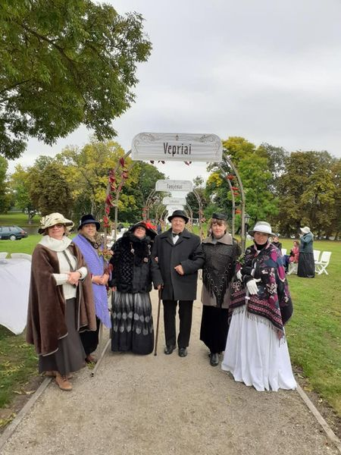

Baigiamasis lėtojo turizmo skatinimo renginys vyko Vepriuose. Net 5 šio projekto dalyviai yra iš Veprių: Rasa Šimonienė, Rima Takarevičienė, Veprių muziejininkė Eglė Žentelienė, Aistė ir Scot Marion, Indra Džiojeva-Stulpinienė. Meninkų plenero, kuriame dalyvavo kūrėjai iš Ukmergės, Alytaus ir Tauragės rajonų, sukurti darbai papuoše Veprių malūno langus.
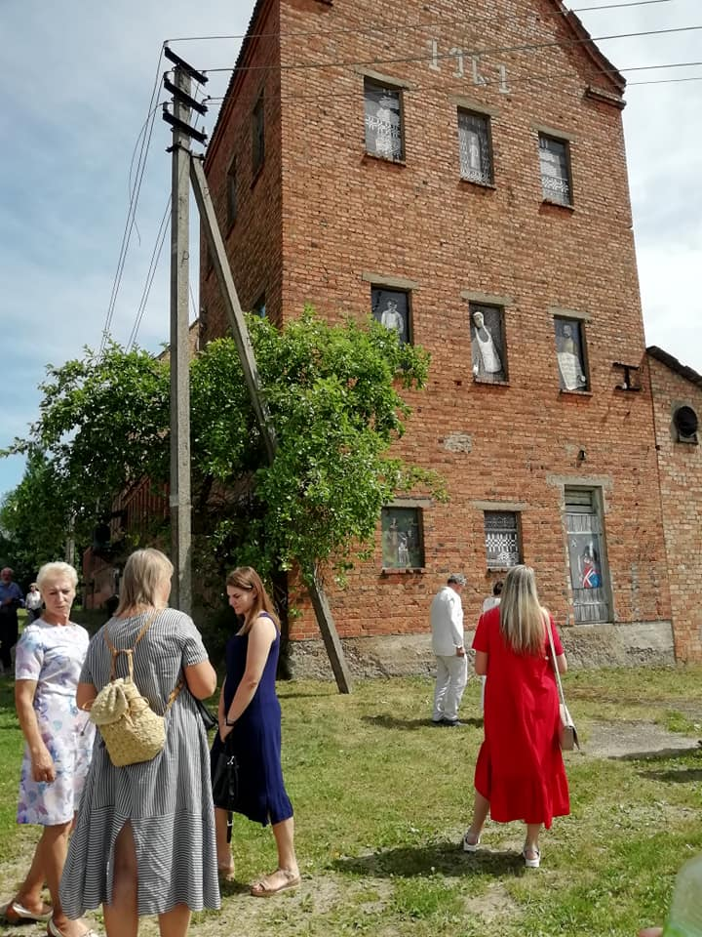

Seniūnijos salėje buvo eksponuojamos trys parodos:

Dainiaus Vyto paroda „Kalbanti fotografija. Veprių krašto žmonės“, Aistės Tarabildienės iliustracijų paroda „Lyriniai lapeliai“, Veprių krašto muziejaus kalendorių paroda „Skaitlius“
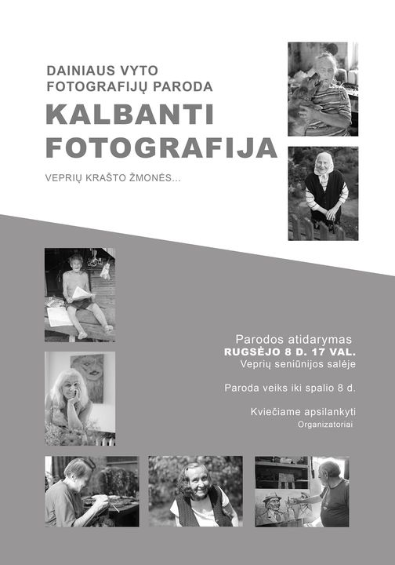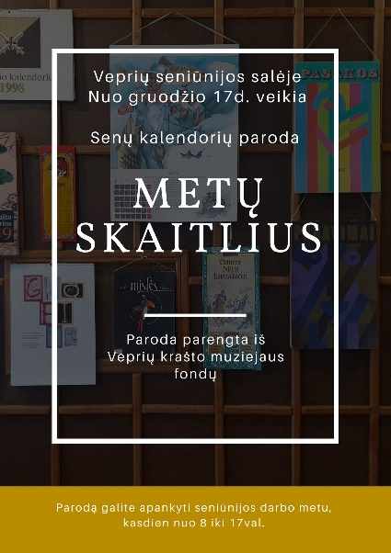

Miestelio centre tradiciškai įžiebta eglė, o į kvietimą „Kurkime kalėdines dekoracijas“ atsiliepė didelis skaičius entuziastų.

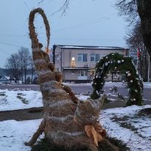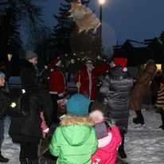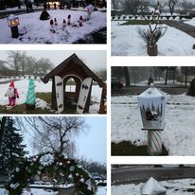

Veprių „Amžių sandūros parkas“ pasipuošė dar vienu skulptoriaus Viktoro Žentelio darbu- pastatytas koplytstulpis Pauliui Galaunei.

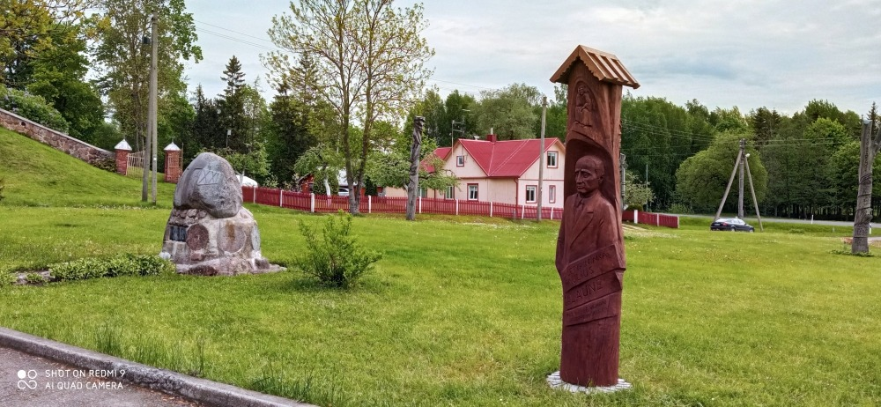

Glaudžiai bendradarbiaujant su bendruomenėmis padėti įgyvendinti projektai Vepriuose ir Sližiuose. Kartu su bendruomene organizuota akcija „Padovanokime Vepriams suoliuką“. Padėta pastatyti net 15 suoliukų Veprių šile, prie vandens malūno, Veprių ežero pakrantėje, prie pėsčiųjų tako, Miško g., prie šerno skulptūros.

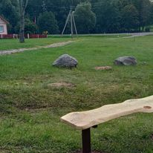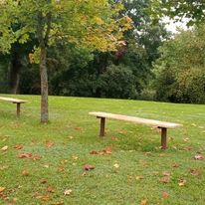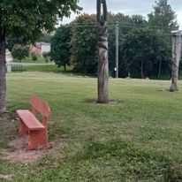

Padėta įrengti informacines rodykles, nurodant kryptį ir atstumą prie labiausiai lankomų objektų.

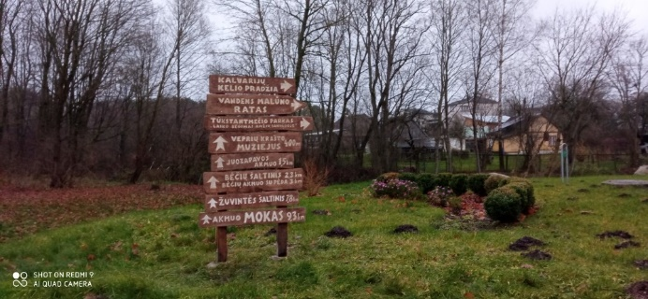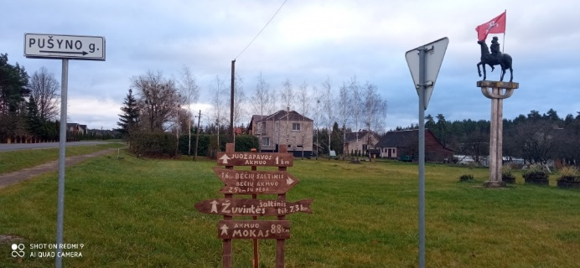

Sližių krašto bendruomenei padėta įrengti 5 informacinius stendus prie Sližių koplyčios, dvaro, piliakalnio, Samantonių ąžuolo, paminklo „Kovotojams už duoną“.

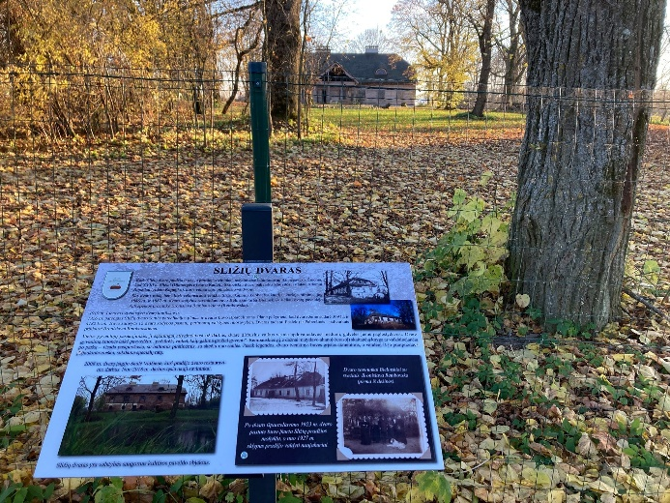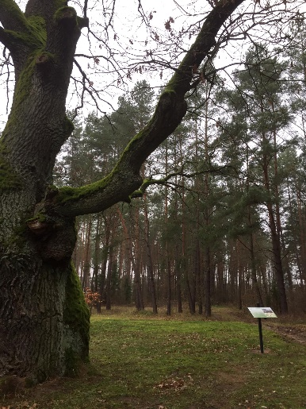

Veprių seniūnija numatytus tikslus bei uždavinius, pagal ekonominę situaciją ir finansines galimybes, 2021 metais įgyvendino.

Ateinančiais metais planuojama vykdyti seniūnijos veiklos nuostatuose ir veiklos plane numatytus uždaviniams, atsižvelgiant į Ukmergės rajono savivaldybės Tarybos daugumos programos 2019 – 2023 m., savivaldybės strateginiame plane numatytas veiklos kryptis, prioritetus teikiant bendradarbiavimui su visuomeninėmis organizacijomis. Pagrindiniai darbai, kuriuos planuojame atlikti ateinančiais metais: Veprių mstl. gatvių apšvietimo plėtra, Veprių ežero pakrantės sutvarkymas, Tūkstantmečio parko atnaujinimas, Veprių kapinių skaitmenizavimas, kapinių plėtros parengimo projektas.

Seniūnė Dalia Radzevičienė

